**Báo cáo tóm tắt thông tin sản phẩm NetMind**

**1.** **Phạm vi hỏi đáp dữ liệu**

Phạm vi hỏi đáp được thống kê theo từng chủ đề theo bảng dưới đây:

|  |  |  |  |
| --- | --- | --- | --- |
| **STT** | **Chủ đề** | **Phạm vi hỏi đáp** | **Mô tả** |
| 1 | Dữ liệu Vô tuyến | 85 Kịch bản | Tra cứu dữ liệu vận hành mảng Vô tuyến như: số trạm phát sóng, thông tin vùng phủ, vùng lõm, cơ sở dữ liệu trạm, … |
| 2 | Tài liệu Tri thức kỹ thuật VTNet | 41 tài liệu (226 văn bản) | Tra cứu văn bản, quy trình tài liệu mảng Vô tuyến như: Hướng dẫn sử dụng tần số cho mạng 2G, 3G, 4G, NB-IoT, Hướng dẫn quy hoạch định cỡ dung lượng mạng vô tuyến 4G, ... |
| 3 | Dữ liệu Truyền dẫn | 28 Kịch bản | Tra cứu dữ liệu vận hành mảng Truyền dẫn như: Thống kê các đường cáp khả dụng từ tuyến A đến tuyến B, thống kê link suy hao trên hệ thống mạng quản lý, … |
| 4 | Dữ liệu NetBI | + 2 Nhóm định nghĩa, khái niệm theo Ttr99/KT  + Hỗ trợ tra cứu 700+ KPI Viễn thông, 1800+ KPI CNTT trên NetBI với hơn 15 kịch bản tra cứu dữ liệu gồm: Chất lượng dịch vụ/hệ thống/KPI/Thị trường/… | Tra cứu dữ liệu KPI Viễn thông và CNTT trên hệ thống NetBI như: Chất lượng KPI viễn thông theo khu vực, Chất lượng KPI CNTT, … |

**2. Các ưu điểm chính**

**Về tính năng phần mềm:**

* Hệ thống bao gồm phiên bản Web và Mobile sẵn sàng phục vụ cho người dùng ở đa dạng thiết bị

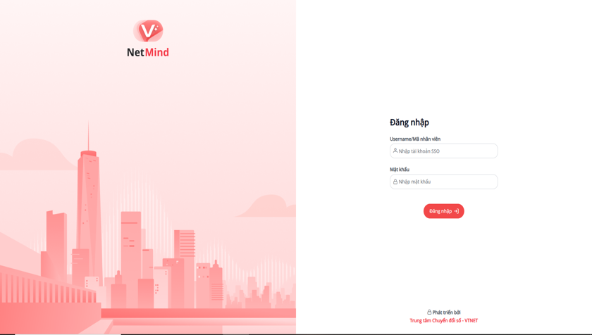 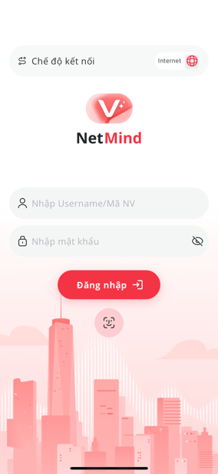

* Phần mềm cho phép hoạt động ở 2 chế độ là internet và msuite (chế độ mặc định là msuite)
* Giao diện thân thiện, dễ dùng với đầy đủ các chức năng:

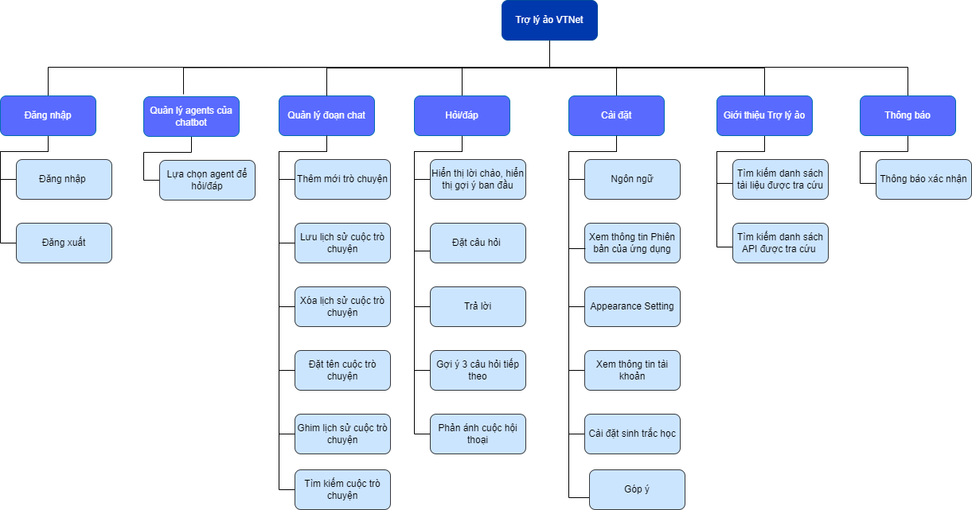

**Tối ưu chất lượng hỏi/đáp:**

* Trường hợp câu hỏi nằm ngoài phạm vi hỏi: *hệ thống đã tích hợp ChatGPT để giải đáp và giúp người dùng tham khảo và có được thông tin nhanh nhất* ***(a)***
* Trường hợp câu hỏi chưa rõ ràng: *Chatbot trả lời bằng câu hỏi để làm rõ thông tin* ***(b)***
* Trường hợp có thể ra nhiều câu trả lời: *Khi người dùng hỏi 1 KPI liên quan đến nhiều KPI khác chatbot sẽ hiển thị câu trả lời dạng checklist cho phép chọn chi tiết KPI để hỏi đáp* ***(c)***
* Trường hợp câu hỏi sai chính tả: *hệ thống đã xử lý bằng cách rewrite lại câu hỏi trước khi đưa ra quyết đinh lựa chọn câu trả lời* ***(d)***
* Cho phép hiển thị thông tin câu trả lời dạng bảng, biểu đồ, markdown,…

|  |  |  |  |
| --- | --- | --- | --- |
|  |  |  |  |
| ***(a)*** | ***(b)*** | ***(c)*** | ***(d)*** |
|  |  |  |  |

**3. Công nghệ sử dụng**

* NetMind sử dụng công nghệ Generative AI tiên tiến nhất: mô hình ngôn ngữ lớn (Large Language Models – LLMs) với 32 tỷ tham số có khả năng hiểu, phân tích, và sinh ra ngôn ngữ tự nhiên xuất sắc. Mô hình hỗ trợ đa ngôn ngữ, đồng thời được tối ưu tốt trên tiếng Việt, phù hợp để thực hiện tốt các tác vụ: phân tích câu hỏi, phân loại ý định của người hỏi, diễn giải và trả lời câu hỏi dựa trên thông tin được cung cấp.
* NetMind sử dụng kỹ thuật RAG (Retrieval Augmented Generation), giúp kết hợp giữa việc truy xuất thông tin và sinh ngôn ngữ tự nhiện, giúp cải thiện độ chính xác, độ tin cậy của câu trả lời do LLMs sinh ra. Kỹ thuật Function Calling được NetMind áp dụng để truy xuất dữ liệu từ các cơ sở dữ liệu, phục vụ cho các tác vụ tra cứu dữ liệu. Bên cạnh đó, Multi Agents được tích hợp giúp NetMind trả lời được đa dạng kịch bản hỏi đáp của người dùng. Những công nghệ trên cho NetMind khả năng phục vụ nhu cầu tra cứu theo 4 chatbot hỏi đáp: tra cứu thông tin từ hệ thống NetBI, tra cứu dữ liệu Vô tuyến, tra cứu dữ liệu Truyền dẫn, và tra cứu thông tin trong văn bản, tài liệu kỹ thuật VTNet.
* Về hiệu suất, NetMind có khả năng nhận và trả lời những câu hỏi có độ dài lên tới 1024 tokens (tương đương ~760 từ), tốc độ trung bình sinh token đạt được khoảng 24 tokens/s. Netmind đạt được hiệu suất hệ thống/khả năng sẵn sàng phục vụ cao, khả năng chịu lỗi cao, đảm bảo ATTT.

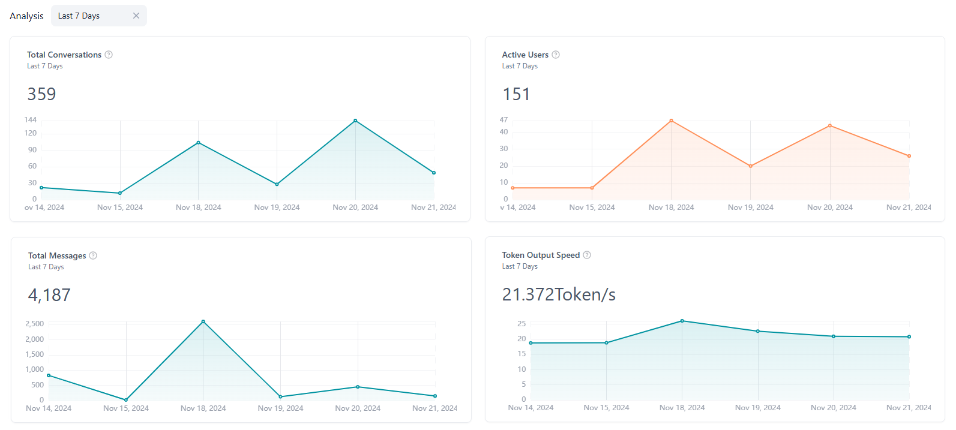

* Netmind đã xây dựng hệ thống theo dõi các chỉ số hoạt động chính của hệ thống để đánh giá nhu cầu sử dụng và đánh giá của người sử dụng bao gồm cả các câu hỏi trong và ngoài phạm vi của chay:

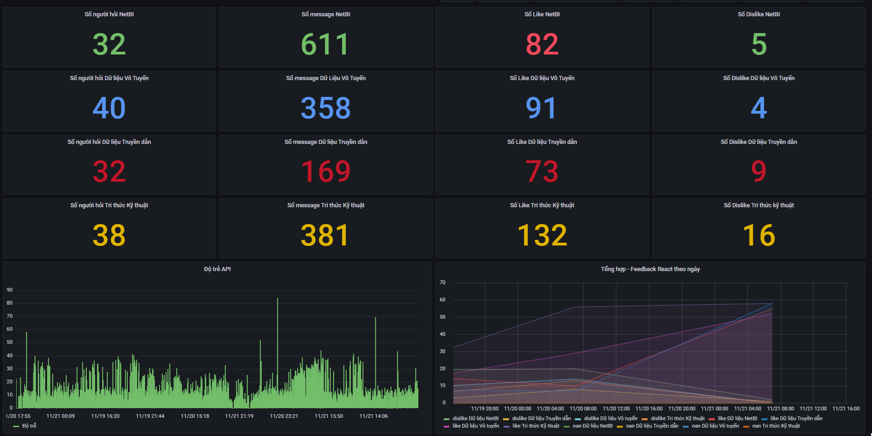

**4. Ý nghĩa/giá trị của sản phẩm**

- **Đối tượng sử dụng**: VTNet, các Ban thuộc Tập đoàn (B.KT)

- **Hiệu quả sản phẩm mang lại**:

* **Hỗ trợ tìm kiếm thông tin ở bất kì đâu**: Người dùng ở bất kì đâu trong nhiều tình huống đa dạng như phụ vụ nội dung báo cáo cuộc họp, đi công tác, xử lý sự cố nhà trạm,… đều có thể tra cứu hỏi/đáp và có thông tin nhanh chóng từ đó giúp tăng năng suất làm việc, rút ngắn thời gian tra cứu số liệu.
* **Hỗ trợ báo cáo**: Dữ liệu hỏi/đáp giúp người dùng kịp thời có cơ sở để báo cáo, đưa ra các quyết định và giải quyết các vấn đề trong công việc.
* **Hỗ trợ học tập**: Trợ lý ảo được tích hợp và tập trung lượng tri thức lớn nên cũng là công cụ học tập mạnh mẽ, cung cấp các kiến thức của ngành và ngoài ngành.
* **Tương tác và giải trí**: Trợ lý ảo được tích hợp ChatGPT nên cũng có thể tạo ra các cuộc trò chuyện thú vị, giải trí hay những nhu cầu khác ngoài công việc.
* **Tiếp cận hỗ trợ cá nhân hóa**: Cung cấp phản hồi theo cá nhân hóa, thời gian, vị trí và phân quyền dữ liệu hỏi đáp.
* **Ý nghĩa về mặt công nghệ đối với tổ chức**:

Hệ thống đã áp dụng công nghệ mới nhất và đầu tiên (cụ thể trong mục 3. Công nghệ sử dụng) tại VTNet giúp tiên phong trong việc sáng tạo, nghiên cứu và dám làm theo truyền thống người Viettel.

**5. Kế hoạch 2025 và tầm nhìn 2030**

Hệ thống Trợ lý ảo kỹ thuật VTNet – Netmind sẽ được cải tiến bổ sung thêm dữ liệu đa dạng tập trung cho ngành vô tuyến trong năm 2025, tích hợp thêm tính năng giao tiếp qua giọng nói, tích hợp dữ liệu Vận hành khai thác, truyền dẫn, cố định băng rộng,…. hướng tới phục vụ không chỉ cán bộ nhân viên (CBNV) VTNet mà còn CBNV trong tập đoàn, VCC sử dụng thường xuyên.

Netmind được định hướng sẽ trở thành trợ lý ảo Autonomous với khả năng tự vận hành, tự phát hiện, phân tích nguyên nhân và tác động mạng lưới (Self-assuring) theo tiêu chuẩn của TMForum về Autonomous Network dựa trên công nghệ Generative AI, Multi Agent,…